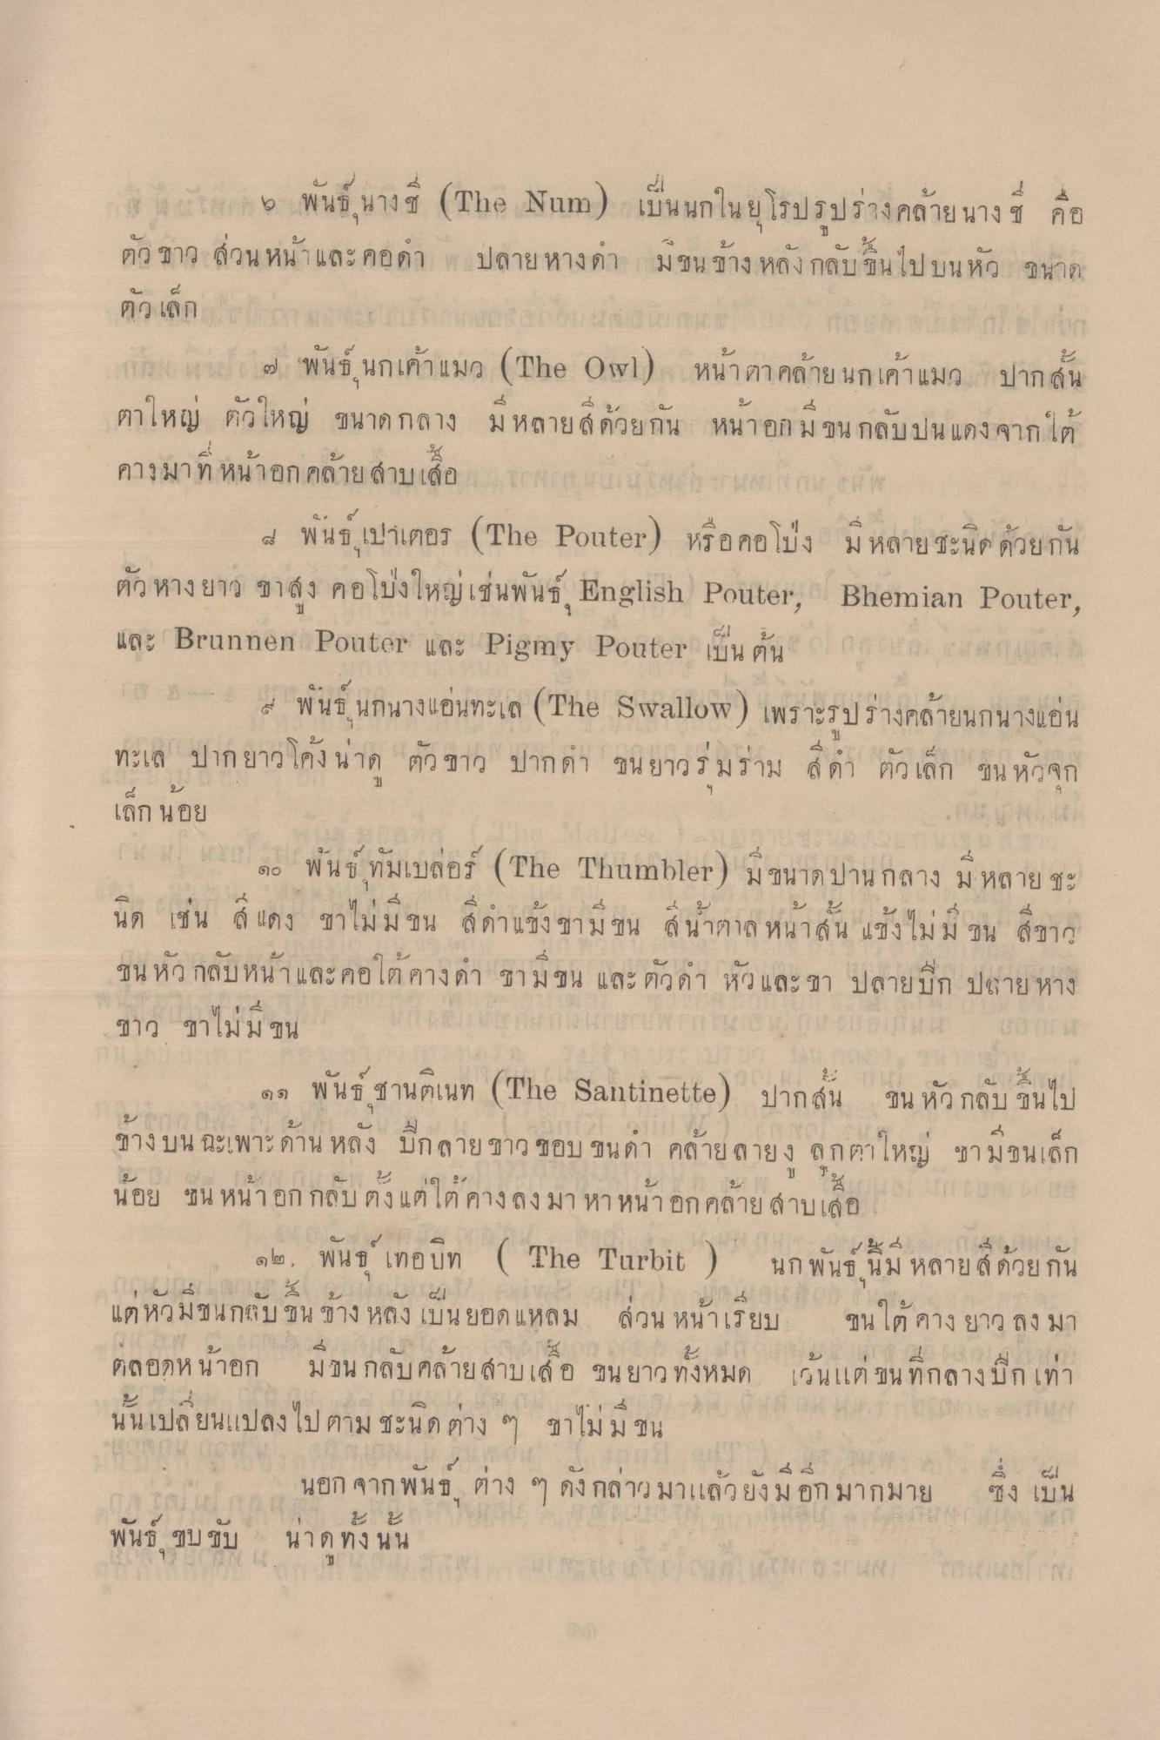
เน น 6 พันธ์ นางชี (The Num) เป็น นกในยุโรปรูปร่างคล้ายนางชี คือ ตัว ขาว ส่วนหน้า และ คอดา ปลายหางตา มชน ข้างหลัง กลับขึ้นไปบนหัว ขนาด ตัวเล็ก แพน แผน แทง บ
ก แปลง พันธ์ นกเค้าแมว (The Owl) หน้าตาคล้าย นกเค้าแมว ปากสั้น ตาใหญ่ ตัวใหญ่ ขนาดกลาง มีหลายสีด้วยกัน หน้าอกมีขน กลับปุ่น แดง จากใต้ คางมาที่ หน้าอก คล้ายสาบเสื้อ แกง น เสนอ เสนอ ให้
4 พันธ์ เปาเตอร (The Pouter) หรือคอโป่ง มีหลายชะนด ด้วยกัน ตัว หางยาว ขาสูง คอโบ่งใหญ่เช่นพันธ์ English Pouter, Bhemian Pouter, und Brunnen Pouter un: Pigmy Pouter un duola un ADRID ( 6 5 4 พันธ์ นกนางแอ่นทะเล (The Swallow ) เพราะรูปร่างคล้ายนกนางแอ่น ทะเล ปากยาว โค้ง นาค ตัว ขาว ปากกา ขนยาว ร่มร่าม ดี ดํา ตัวเล็ก ขนหัวจุก เล็ก นอย
( 1 ๑๐ พันธ์ ทัมเบลอร์ (The Thumbler) มีขนาดปานกลาง มีหลาย ชะ นิด เช่น สี แดง ขาไม่มีขน สีดําแข็ง ขามชน นาตาล หนาสน แข้งไม่มี ขน สีขาว ขนหัว กลับหน้าและคอใต้คางดํา ชามขน และ ตัวด หัว และ ขา ปลายปีก ปลาย หาง ขาว ชาไม่มีชน
สอ พ นก ซานตเนท (The Santinette)
ปาก สน
ปี
บ ปีนไป
มนเลิก
ขาง บน ฉะเพาะ ดาน หลง บกลาย ขาว ชอบ ขนดา คลาย ลายง ล
ปี น้อย มีน หนาอก กลบ ตง แต เต คาง ลงมา หา หนายก คลาย ผ้าปเลย
44 ๑ let, พนมิ เทอมท The Turbit
นก พ น นม หลาย ล ดวยกัน - 4 (
24 แตหรูม ชนก บ ช น ชาง หวง เบนยอด แหลม ส่วน หน้าเรียบ ขน เต คาง ยาว ถึง มา
اي به
.
ตลอดหน้าอก
ม มน กลบคลายสาบเสู้ อ ขน ยาว ทงหมด
6นแต ชน ทกลางบก
นั้นเปลี่ยนแปลงไป ตาม ชะนิดต่าง ๆ ขาไม่มีชน
นอก จากพันธ์ ต่าง ๆ ดังกล่าวมาแล้วยังมีอีกมากมาย พันธ์ ขบ ขับ นาด ทั้ง นน
ซึ่ง เป็น

